DOSSIER D' ACTU
LES MÉDIAS & LA PRESSE ÉCRITE


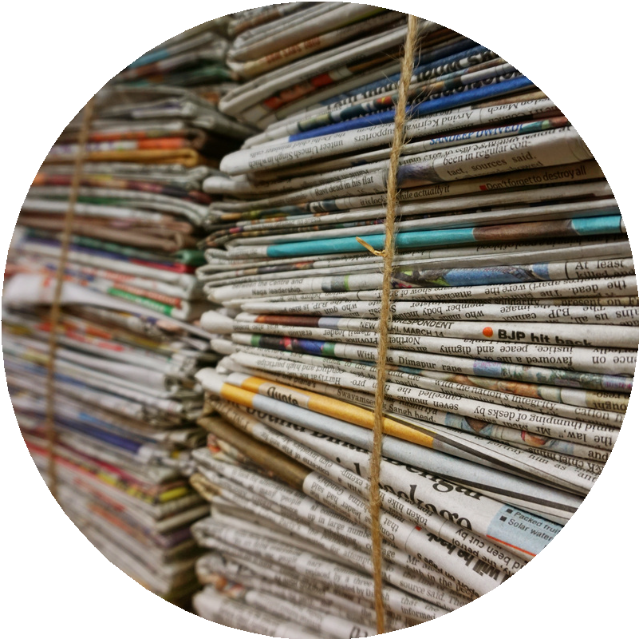

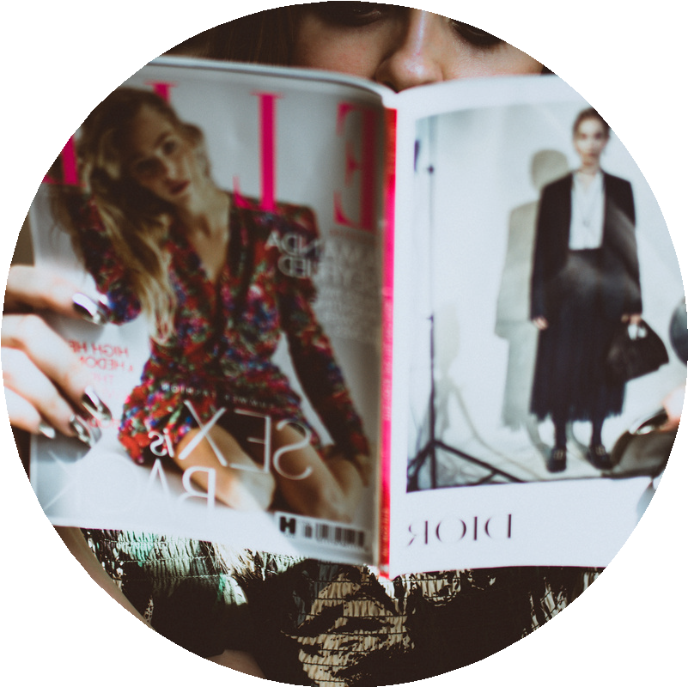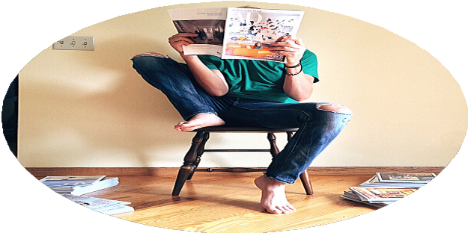

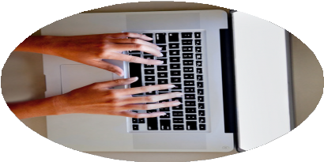


By Creafrench


- C'est quoi une info ?

Lis la définition suivante:
Une info est
- une nouvelle confirmée,
- diffusée par les médias (journaux, télé, Internet, radio,...),
- et qui a une valeur pour tous.

Info ou pas info ? Parcours les évènements suivants et dis s’il s’agit d’une info ou pas. Si tu n'es pas sûr(e), vérifie à l'aide de la définition.

En Espagne, on considère la garde alternée des animaux en cas de divorce. La directrice s’est cassé le pied en trébuchant à l’école.
Un tremblement de terre a fait plusieurs morts en Inde.
Les prix des pizzas chez Pizza Hut augmenteront à partir du mois prochain. La Nouvelle-Zélande annonce vouloir bannir le tabac.
Ton équipe de foot (= l'équipe dans laquelle tu joues!) a gagné son dernier match. Novak Djokovic a gagné Roland Garros.
Tu as oublié tes notes dans ton casier.

A quoi ça sert de s’informer ? Pourquoi s’informer ?
Savoir ce qui se passe partout dans le monde ne t'intéresse pas toujours, pourtant cela permet de mieux comprendre ce qui se passe autour de toi, et les raisons de nombreuses décisions prises par les gouvernements par exemple.

Discute avec ton voisin / ta voisine et essaie de trouver 5 raisons de t'informer:

.....................................................................................................................................................
.....................................................................................................................................................
.....................................................................................................................................................
.....................................................................................................................................................
.....................................................................................................................................................

Parlez-en ensuite avec la classe et comparez / complétez vos idées sur la question.

Note ici quelques exemples d’infos récentes que tu as trouvées utiles ou intéressantes.
...........................................................................................................................................................
...........................................................................................................................................................
...........................................................................................................................................................

- Comment s'informent les jeunes aujourd'hui ?

France Culture a récemment fait une enquête sur la façon dont les jeunes s'informent. Tu peux lire ici quelques extraits de l'article et ensuite les commenter.

Les jeunes parlent de leur rapport à l'actualité, à l'information et aux réseaux sociaux. Dans quel(s) commentaire(s) te reconnais-tu ?

"Je ne cherche pas les informations, mais elles finissent toujours par m'arriver". (Florianne, 23 ans, étudiante en master 2)
"Mon réflexe le matin est d'aller sur Twitter avec mon smartphone, pas d'allumer la radio, encore moins la télévision, sans parler de sortir chercher un journal. Et là, ce ne sont pas les informations elles-mêmes que j'y rencontre mais les réactions des gens aux nouvelles, aux infos, aux actualités". (Florianne)
"Si cela m'intéresse, je vais aller faire d'autres recherches, voire éventuellement lire un article." (Florianne)
"Je fais le tour des réseaux sociaux. Si l'information m'arrive, peut-être que je cliquerais pour lire un article, mais bien souvent, je me contente des titres." (Messaline, 22 ans, étudiante en master 2)
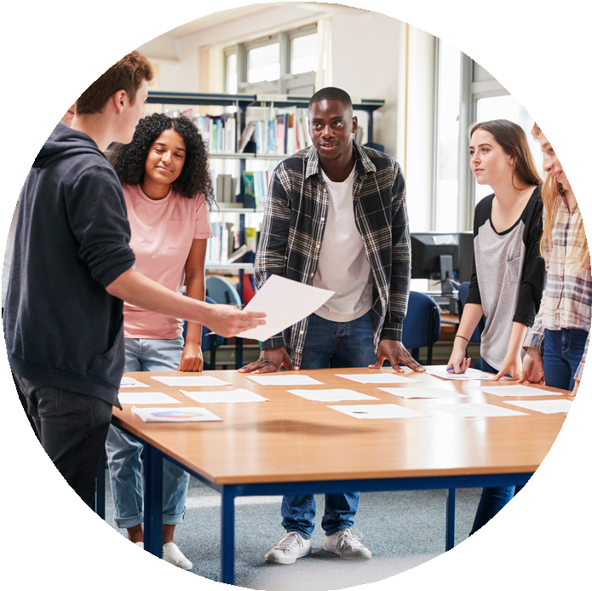

Voici quelques exemples de nouveaux formats d'actualité, spécial "jeunes". Lis la description et n'hésite pas à les découvrir si tu en as l'occasion.

Les vidéos "Brut" (via youtube): des vidéos courtes avec de la musique, pas forcément des commentaires mais du texte en gros caractères afin d'être jouées sans nécessairement activer le son. On y traite des sujets de société comme la lutte contre les discriminations, le racisme, le féminisme, le climat...
Le Monde sur plateforme TikTok et Instagram: des courtes vidéos sur l'actualité, de l'explication et du contexte, des infos fiables et un peu d'humour.
Les vidéos "Hugo décrypte": Hugo est un youtubeur très populaire qui commente l’actu du jour en 10 minutes.

- Les infos anxiogènes

Regarde et écoute "Toi et moi" (2008) du groupe Tryo. Essaye de noter un maximum d'infos (pense à la définition d'une "info"!).
Si tu souhaites consulter les paroles de la chanson, tu les trouves en cliquant ici (via paroles.net).
Essaie ensuite de formuler en tes propres mots le message de la chanson.

Les infos que j'ai entendues:
...........................................................................................................................................................
...........................................................................................................................................................
...........................................................................................................................................................
...........................................................................................................................................................
...........................................................................................................................................................
...........................................................................................................................................................
...........................................................................................................................................................

Le message de la chanson est .......................................................................................................
...........................................................................................................................................................

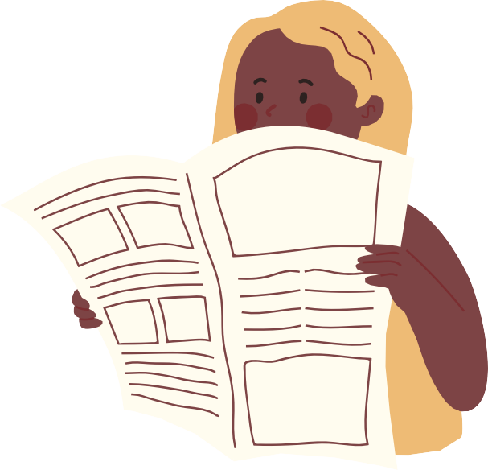

La RTBF s'engage à diffuser moins d'infos anxiogènes

Fin 2020, en pleine crise sanitaire, les informations étaient évidemment dominées par le/la Covid et par les infos négatives. Comme de nombreux médias, la RTBF a reçu diverses plaintes de téléspectateurs. Tu peux lire ici quelques exemples :

"Ne pourrait-on pas parfois simplement diffuser des images un peu plus positives, porteuses d’espoir", nous écrit Jenny M.
"Je suis de plus en plus touché par vos informations toujours aussi anxiogènes", s’alarme Vincent S.
"Lancer des chiffres de telle façon est anxiogène", se plaint Fabienne D.

La chaîne a donc décidé de réagir:
"Consciente de ce problème, depuis début décembre, notre rédaction s’est fixé un objectif : que le Covid 19 n’occupe pas plus de la moitié des différents journaux.
Mais la tâche n’est pas simple… Arriver à construire des journaux qui ne sont plus que "mi-covid", "c’est déjà beaucoup", estime Jean-Pierre Jacqmin, directeur de l’information. Il ajoute: "Je pense que dans un JT de plus d’une demi-heure, on doit offrir aussi des éléments d’intérêt général, d’intérêt public, mais qui peuvent ouvrir la fenêtre quand on est en confinement. Il faut qu’on puisse s’évader un peu. Et s’évader, je pense que ça peut exister par l’information."

Qu'en penses-tu ? Discutes-en en classe!

T'es-tu senti(e), toi aussi, affecté(e) par la quantité d'infos anxiogènes liées au Covid ? Et as- tu continué à t'informer ou, au contraire, as-tu arrêté de suivre l'actualité?

Que penses-tu du fait que les rédactions, comme celle de la RTBF, installent une règle "50- 50" afin de ne pas diffuser trop d'infos négatives, par exemple à propos de la crise sanitaire?

Et es-tu d'accord avec Jean-Pierre Jacqmin quand il dit que les informations servent également à s'évader ? Peux-tu en donner des exemples concrets pour toi ?

As-tu d'autres idées pour rendre l'actualité moins négative ?

Compare pour finir ta façon de t'informer à celle de tes parents. Quels médias utilisent-ils principalement pour s'informer ? Et toi ?



- Le paysage de la presse écrite

Observe les journaux / magazines (recherche en ligne) et essaie de répondre aux questions:
S'agit-il d'un journal ou d'un magazine? Et quel type? (quotidien, hebdomadaire, mensuel) Le journal ou le magazine est-il belge ou français?
Type d'infos? (sérieuses? sensationnelles? fiables?)

LA LIBRE LE MONDE

......................................................
......................................................
......................................................
......................................................
......................................................
......................................................

CLOSER LA DH

......................................................
......................................................
......................................................
......................................................
......................................................
......................................................

LE VIF PARIS MATCH

......................................................
......................................................
......................................................
......................................................
......................................................
......................................................

LE SOIR L'OBS

......................................................
......................................................
......................................................
......................................................
......................................................
......................................................

Pour suivre les dernières actus de la presse française, rends-toi sur "Lemurdelapresse.com"

La Une, porte d'entrée du journal

Retrouve les éléments qui composent la Une.

l'article - le bandeau - la manchette - la légende - l'espace publicitaire la photo / l'illustration - les références d'édition

...............................

...............................

...............................


...............................
LE JOURNAL
Edition du weekend
samedi 9 octobre 2021 - Editions Leclerc - 2,50

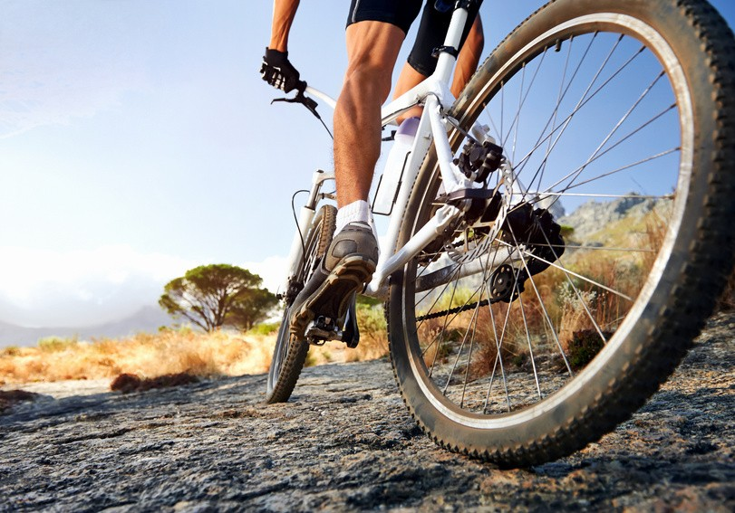LE SPORT, C'EST LA VIE

Le vélo est le nouveau moyen de transport à la mode

blablablablablablablablablablablablablablabla blablablablablablablablablablablablablablabla blablablablablablablablablablablablablablabla blablablablablablablablablablablablablablabla blablablablablablablablablablablablablablabla blablablablablablablablablablablablablablabla blablablablablablablablablablablablablablabla blablablablablablablablablablablablablablabla blablablablablablablablablablablablablablabla blablablablablablablablablablablablablablabla blablablablablablablablablablablablablablabla blablablablablablablablablablablablablablabla

Si tu peux, observe un vrai journal et vérifie si tu retrouves toutes les parties de la Une!

...............................

...............................


Actions spéciales ce weekend dans nos magasins PomPom - 20% de réduction sur tout!

...............................

Tu vas maintenant chercher un sujet actuel qui t'intéresse et comparer son traitement dans deux sources différentes (une source "classique" et une "nouveau format").

Le sujet que je vais examiner: ...........................................................................................................

Source 1 : ......................................................
Type de source : ............................................
Titre : .............................................................
Sujet : ............................................................
........................................................................
........................................................................
........................................................................

Infos différentes : ...........................................
........................................................................
........................................................................
........................................................................
........................................................................
........................................................................
Source 2 : ......................................................
Type de source : ............................................
Titre : .............................................................
Sujet : ............................................................
........................................................................
........................................................................
........................................................................

Infos différentes : ...........................................
........................................................................
........................................................................
........................................................................
........................................................................
........................................................................

Quel traitement du sujet te plaît le plus ? ..........................................................................................

Donne 3 arguments pour justifier ton choix:
.....................................................................................................................................................
.....................................................................................................................................................
.....................................................................................................................................................

Pour finir, tu présentes ton sujet et ta comparaison à ton voisin / ta voisine (et vice versa!) et vous discutez de vos conclusions.

Information et manipulation: comment démêler le vrai du faux?

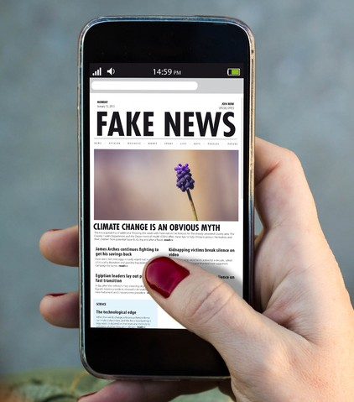
démêler le vrai du faux: de waarheid ontrafelen

- Sache qu'on ne peut pas tout maîtriser
Lorsqu’on n'arrive pas à comprendre une situation donnée, notre cerveau se met en quête de nouveaux renseignements pour se rassurer. Ce sentiment d'urgence et de stress est ensuite amplifié par la lecture de titres accrocheurs et d'infos anxiogènes. Par conséquent, il faut faire attention de ne pas se laisser entraîner par l'émotion et accepter que parfois, certains éléments nous échappent.
Une discussion ouverte avec ses proches permet bien souvent d’apaiser la frustration liée à ces zones d’incompréhension.

- Choisis tes sources d'infos avec précaution
Pour obtenir une information exacte, il faut être attentif aux sources et à l’endroit où l’on obtient ces informations. Vérifie toujours l'URL du site sur lequel est publié un article, car souvent les sites frauduleux imitent les adresses web de vrais médias, en ne changeant qu'un seul caractère. La même vigilance est de mise sur les réseaux sociaux où il est très facile de partager un article d’information basé sur une rumeur ou une fake-news. Dans le doute, consulte plusieurs sources afin de voir si les faits se vérifient.

- Evalue le contexte et la valeur pratique de l'information
Si un article d’information propose une image, il faut être vigilant au contexte dans lequel elle s’inscrit. Les images peuvent en effet facilement être retouchées ou sorties de leur contexte et présentées dans un autre cadre, afin d'appuyer une fausse information. On conseille également de vérifier à quel moment les faits se sont produits ainsi que la date de publication de l'article.

se mettre en quête de: op zoek gaan naar

avec précaution: zorgvuldig

la vigilance: de waakzaamheid

vigilant: waakzaam

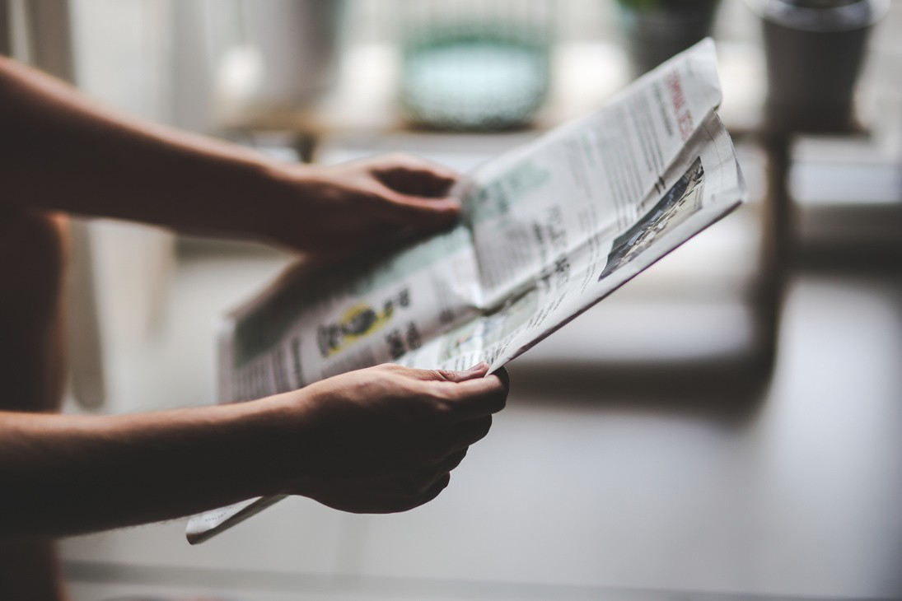

- Interroge-toi sur le choix des mots et la ponctuation
Il arrive que des tournures de phrases exagèrent la gravité des faits. C’est pourquoi il faut s’interroger sur les éléments qui peuvent déclencher une émotion. Par exemple, si un journaliste utilise des mots accrocheurs, cela peut provoquer de l'anxiété. Il en va de même pour l'utilisation des points d'exclamation et des majuscules. L’objectif quand on lit ou on écoute une info, est de focaliser son attention sur le message et les éléments pratiques à retenir, sans accorder trop d’intérêt aux propos sensationnalistes.

- Evite l'overdose d'information
Plus on entend parler d'une information, plus on y pense ! Lorsqu’un évènement important se produit, les nouvelles infos sont produites et diffusées en continu, ce qui n’aide pas l’esprit à se reposer ni à faire le tri entre toutes ces infos. Pour éviter de se laisser submerger, il est préférable de limiter son accès à l'info: une fois par jour par exemple, pour se laisser le temps d’y penser, d’en parler, de se faire un avis et même d’en changer !

Quelles que soient nos sources d’information, seul notre esprit critique et notre recul sur la situation nous permettront de nous forger une opinion fiable. Nos échanges avec nos proches ou notre famille nous seront également utiles pour consolider ou adapter nos avis, et ce, quel que soit le sujet de conversation !

déclencher: veroorzaken

submerger: overspoelen

se forger une opinion: zijn mening vormen



- Regard critique sur la presse

Lis les conseils (p 9-10) pour développer un esprit critique face aux informations.
Quel(s) conseil(s) suis-tu déjà ? Explique.
.....................................................................................................................................................
.....................................................................................................................................................
.....................................................................................................................................................
Quel conseil est nouveau pour toi et trouves-tu particulièrement intéressant ? Explique.
.....................................................................................................................................................
.....................................................................................................................................................
.....................................................................................................................................................
Connais-tu encore d'autres astuces pour démêler le vrai du faux sur Internet ?
.....................................................................................................................................................
.....................................................................................................................................................

Regarde maintenant la vidéo dans laquelle Guillaume Daudin, spécialiste du fact-checking, te donne 5 conseils pour débusquer les fake news.
Résume ici les 5 conseils:
.....................................................................................................................................................
.....................................................................................................................................................
.....................................................................................................................................................
.....................................................................................................................................................
.....................................................................................................................................................
Compare les conseils du texte avec les conseils de la vidéo. Lesquels sont les mêmes?
...........................................................................................................................................................
...........................................................................................................................................................
Que conseillerais-tu à un ami qui souhaite développer son esprit critique par rapport aux infos qui circulent : lire le texte ou regarder la vidéo ? Explique ton choix.
...........................................................................................................................................................
...........................................................................................................................................................
...........................................................................................................................................................
...........................................................................................................................................................

Des sites comme Lesdécodeurs (Le Monde) ou AFP Factuel te permettent de vérifier si une histoire est vraie ou non.
L'outil pratique Décodex te permet de vérifier si la source de l'info est fiable; il suffit de rentrer l'url du site pour trouver une évaluation.

Vrai ou faux? Vérifie toi-même les sujets suivants qui circulent sur Internet :

La Vegan Society, l’organisation prônant le végétalisme, veut supprimer les biscuits en forme d’animaux
VRAI OU FAUX ? ........................................................................................................................
Elon Musk souhaite installer des antennes relais pour sa société Space X à Gravelines, petit village du nord de la France
VRAI OU FAUX ? ........................................................................................................................
Au Ghana, il est obligatoire de divorcer en tenue de mariage
VRAI OU FAUX ? ........................................................................................................................
Le Chili veut inscrire des "droits du cerveau" dans sa Constitution pour protéger ses citoyens contre les technologies.
VRAI OU FAUX ? ........................................................................................................................

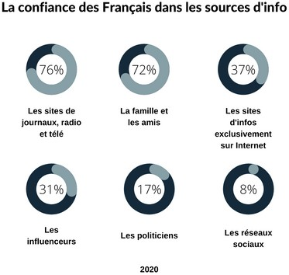

Regarde encore la vidéo de France TV qui t'explique comment vérifier la fiabilité d'une vidéo qui circule sur Internet.
Note ici les 3 étapes de vérification et suis-les la prochaine fois où tu as des doutes sur l'origine d'une vidéo.
.....................................................................................................................................................
.....................................................................................................................................................
.....................................................................................................................................................

Analyse de vidéo
Cherche maintenant une vidéo en ligne sur un sujet qui t'intéresse et analyse-la en regard des critères suivants. Tu peux ensuite présenter ton analyse à ton voisin / ta voisine et en discuter en classe.

Le titre de la vidéo que je vais examiner: ......................................................................................
Le sujet de la vidéo: ......................................................................................................................
La source: .....................................................................................................................................
L'endroit de publication: ................................................................................................................
La date de publication: ..................................................................................................................

Informations
OUI NON

Le titre reflète le contenu de la vidéo? □ □
La vidéo distingue clairement les infos et les opinions? □ □
Les infos sont confirmées par d'autres sources? □ □

Auteur
L'auteur de la vidéo est identifiable? □ □
L'auteur est un spécialiste du sujet? □ □
La chaîne ou le site a une bonne réputation? □ □

Présentation & structure
Le langage utilisé dans la vidéo est soigné et correct? □ □
Le contenu est structuré? □ □
Le son et le montage sont de qualité? □ □

But

L'objectif est d'informer? □ □
Le ton est neutre ? □ □
La vidéo est non-sponsorisée? □ □

Tu as coché un maximum de "oui"? Dans ce cas, ta vidéo est sans doute fiable!
La balance penche plutôt du côté du "non"? Ne te fie pas aux infos diffusées dans cette vidéo!

- Les sources d'information
Pour se tenir au courant de l’actualité, les journalistes disposent de nombreuses sources qu’ils peuvent consulter pour découvrir, sélectionner, vérifier ou approfondir des informations.

Associe chaque type de source à son explication.

Les sources officielles - Les sources documentaires - Le réseau d’informateurs - L’enquête de terrain - Les agences de presse - Les autres médias

………………………………………………………..
Elles recueillent des informations et les diffusent aux journaux, aux télés et aux radios qui sont abonnés à leurs services.
Les plus connues sont l’Agence France Presse (française), Reuters (britannique), et Associated Press (américaine). Avec leurs bureaux installés aux quatre coins du monde, leurs milliers de journalistes et de correspondants, elles essayent d'être au courant de tout ce qui se passe et permettent aux rédactions de s’informer en temps réel sur l’actualité mondiale. En Belgique, Belga diffuse depuis un siècle des dépêches nationales et internationales sur toutes les facettes de l'actualité.
Les .................................................... ne fournissent jamais d’analyse ou de point de vue, elles rapportent seulement les faits.

………………………………………………………..
Les organismes internationaux, les ministères, les universités, les musées, les centres culturels, les associations, les entreprises, etc. Tous délivrent des informations via leurs services de presse. Pour annoncer les résultats d’une enquête, pour parler d’un nouveau projet, pour lancer un nouveau produit, pour communiquer des chiffres, bref, pour parler de toutes les informations qui les concernent, ces différents organismes n’hésitent pas à contacter directement les journalistes. Ils le font par des dossiers de presse, des communiqués de presse, des conférences, des invitations…

………………………………………………………..
La presse nationale, internationale, les magazines, les télés, les radios, Internet, sont des sources d’information souvent utilisées par les journalistes.

………………………………………………………..
Ce sont des spécialistes, des chercheurs, des membres d’associations, que le journaliste peut interroger en cas de besoin. Ils sont experts dans un domaine précis et peuvent apporter des informations précieuses, donner un point de vue ou des explications qui permettent d’éclairer ou de comprendre un sujet.

………………………………………………………..
Ce sont des livres, des essais, des rapports, des études, des analyses, des documents qui permettent de mieux connaître un sujet, une personne, de vérifier des faits, des chiffres, des noms…

………………………………………………………..
Parfois, les journalistes trouvent leurs informations directement en interrogeant les gens sur le terrain. Les informations qu’ils recueillent leur permettent d’écrire leurs articles sur des événements qui viennent de se produire ou de réaliser des enquêtes plus approfondies sur des sujets dont personne n’a encore entendu parler.
Avant de partir poser des questions, il doivent cependant savoir quel est leur sujet et quelles sont les personnes qu’il serait intéressant d’interroger.
Bien entendu, face à toutes ces sources, le journaliste doit rester critique. Après avoir recueilli une information, tout le travail du journaliste consiste à la vérifier auprès de différentes sources et l'analyser avec assez d’esprit critique pour éviter d’être manipulé.

Imagine que tu sois journaliste pour un journal belge. Propose pour chaque sujet les sources que tu vas utiliser et classe-les selon leur importance. Compare ensuite tes notes avec celles de ton voisin / ta voisine et discutez-en pour finir avec votre classe.

l'élection présidentielle en France
.....................................................................................................................................................
.....................................................................................................................................................
une grave collision sur la E40 près de Liège
.....................................................................................................................................................
.....................................................................................................................................................
la découverte à l'UZ Leuven / Gasthuisberg d'un médicament miracle qui guérit du coronavirus
.....................................................................................................................................................
.....................................................................................................................................................
la liberté de la presse dans le monde
.....................................................................................................................................................
.....................................................................................................................................................
le décès de Joe Biden
.....................................................................................................................................................
.....................................................................................................................................................

- Les fonctions du journal

Parcours les différentes fonctions du journal et cherche à chaque fois un exemple pour l'illustrer. Tu verras qu'un même article peut représenter plusieurs fonctions !

Fonction de connaissance / découverte

Le journal te permet d’être au courant de tout ce qui se passe dans le monde, dans ton pays, dans ta commune.

Fonction de service

Le journal fournit des informations pratiques et didactiques.

Fonction citoyenne

Les articles suscitent des débats d’idées, encouragent la participation démocratique et l’interaction des lecteurs.

Fonction de contre- pouvoir

Le journal analyse l’action des décideurs de manière indépendante et critique (positive ou négative).



Fonction de guide des opinions

Le journal cherche à convaincre.

Fonction d’écho de la société

Le journal joue aussi le rôle de caisse de résonance de la société.

Fonction de divertissement

Le journal est une source de détente.

Fonction de lien social

Le journal fournit des sujets de conversation, crée un sentiment d’appartenance à une communauté.

Tu peux chercher des exemples dans un journal en ligne, mais si tu en as l'occasion, profites-en pour feuilleter un journal papier!

LA LIBRE
LA DH
LE MONDE

LE SOIR
LE HUFFPOST LE PARISIEN

- La liberté de la presse

Lis et commente les constats suivants en matière de liberté de la presse. Souligne ce qui te semble essentiel à retenir.

Lorsque l'on superpose la carte de la liberté de la presse et celle de la démocratie, on se rend compte qu'elles correspondent. Elles sont presque identiques. Et il en va de même avec la carte de la liberté d'internet ou celle des droits des femmes. Cela veut dire que la liberté de la presse est un bon critère pour mesurer l'état de la démocratie à travers le monde, l'état de la liberté tout court.

"Un pays vaut ce que vaut sa presse", disait Albert Camus. Les grands reporters sont nos représentants sur le terrain, nos "yeux sur les violences du monde" ; ils sont ces historiens "au jour le jour" qui recherchent ces "vérités de faits" dont parlait la philosophe Hannah Arendt.
Reporters sans frontières

Sur son site, Reporters sans frontières propose un classement mondial de la liberté de la presse; ce classement se base sur la liberté d'informer et de s'exprimer en tant que journaliste et sur la sécurité pour faire son métier de journaliste. Tu peux lire la méthodologie exacte ici.
Au total, 179 pays sont repris dans la liste, soit la plupart des pays du monde.

Quels pays composent à ton avis le top 3 du classement ? Explique ton choix.
.....................................................................................................................................................
A quelle place se situe la Belgique? Et la France?
.....................................................................................................................................................
Et quels sont les "mauvais" élèves selon toi?
.....................................................................................................................................................

Confronte maintenant tes idées au classement réel.

Quels résultats t'étonnent ou te choquent ? Pourquoi ?
.....................................................................................................................................................
Où se situe la Belgique dans ce classement ? Et la France?
.....................................................................................................................................................

- Expression orale - débat

Lis pour commencer le titre et le chapeau d'un article publié sur le Huffpost (mars 2021) et essaye de deviner de quoi il s'agit.

Paris Match verse 40.000 euros à un SDF parisien pour une photo volée

Le cliché a été publié dans le cadre d'un reportage du magazine sur les addictions au crack dans le métro. Le SDF y est montré visage découvert dans une station du 18e arrondissement de Paris.
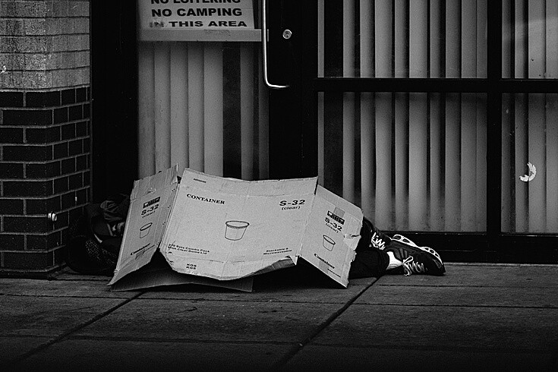

Regarde maintenant les explications dans la vidéo. Et explique sur base de quels arguments Paris Match a été condamné.
...........................................................................................................................................................
...........................................................................................................................................................

Explique aussi les différences entre "le droit à l'image" et "le droit d'auteur".

Le droit à l'image = ............................................................................................................................
...........................................................................................................................................................

Le droit d'auteur = .............................................................................................................................
...........................................................................................................................................................

Que conseille la journaliste si on veut prendre une photo d'inconnus dans la rue?
...........................................................................................................................................................
...........................................................................................................................................................

Alors, cette affaire de photo volée, exagérée ou pas ? Commente les affirmations suivantes et discutes-en.
Utilise ta fiche pratique pour l'expression orale.

C'est une histoire ridicule. Je ne vois pas où est le problème.
Félix, le SDF, en a profité pour s'enrichir. Il a abusé de son droit à l'image.
Cette histoire prouve une nouvelle fois que les hommes ne sont pas tous égaux. En effet, c'est parce qu'il s'agissait d'un SDF que le journaliste / magazine a estimé qu'il pouvait publier cette photo sans son consentement.
On ne peut pas publier une photo sans consentement, mais la condamnation à payer €40.000 est excessive.
C'est une bonne chose que via cette affaire les journalistes comprennent qu'ils n'ont pas tous les droits et qu'ils doivent respecter les personnes derrière les histoires.
Il faut encore laisser une certaine liberté aux journalistes; cette photo illustrait parfaitement la réalité. C'est une question de liberté d'expression.

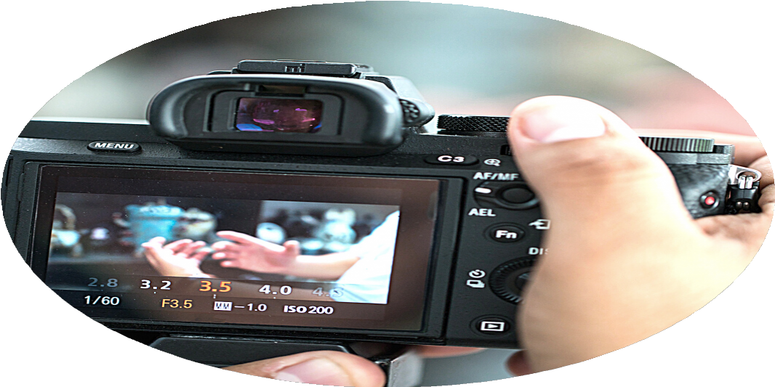

- Travail pratique - exploration d'un journal

Pour finir, tu vas te plonger dans l'actualité en analysant un journal en détail!

Cherche dans ton journal:

a - un éditorial : ................................................................................................................................

De quel genre d'article s'agit-il ? Objectif ? Subjectif ?
.....................................................................................................................................................
Qui l'a écrit?
.....................................................................................................................................................
Où trouve-t-on cet article dans le journal ?
.....................................................................................................................................................
De quoi parle-t-il ?
.....................................................................................................................................................

b - une infographie / un graphique : ..............................................................................................

Où est-ce qu'elle/il se situe dans le journal ?
.....................................................................................................................................................
Quel en est le sujet ?
.....................................................................................................................................................
Est-ce qu'il y a un article explicatif?
.....................................................................................................................................................

c - une interview : ............................................................................................................................

Qui est la personne interviewée ? (nom, fonction, ...)
.....................................................................................................................................................
Sur quel(s) sujet(s) portent les questions ?
.....................................................................................................................................................

d - une caricature : ..........................................................................................................................

Où se trouve-t-elle dans le journal ?
.....................................................................................................................................................
Avec quel sujet de l'actualité est-elle en rapport ?
.....................................................................................................................................................
Qu'en penses-tu ?
.....................................................................................................................................................

e - Trouve deux articles dont les titres te semblent "accrocheurs" ou "bien trouvés". Note également le sujet global des articles.
.....................................................................................................................................................
.....................................................................................................................................................
.....................................................................................................................................................
.....................................................................................................................................................

f - Trouve deux articles dont les titres te semblent "banals" ou "mal choisis". Note également le sujet global des articles. Propose pour chaque titre, un titre "alternatif".
.....................................................................................................................................................
.....................................................................................................................................................
Titre alternatif: .............................................................................................................................
.....................................................................................................................................................
.....................................................................................................................................................
Titre alternatif: .............................................................................................................................

g - Est-ce que le journal propose des articles, des références qui poussent le lecteur à acheter le journal le lendemain / les jours qui suivent ?
...........................................................................................................................................................
...........................................................................................................................................................

h - Observe la Une de ton quotidien. Essaye d’expliquer pourquoi le sujet principal a été choisi en tant que tel ? Etait-ce un bon choix selon toi?
...........................................................................................................................................................
...........................................................................................................................................................

i - Cherche 2 photos / illustrations qui sans la lecture de l’article ne sont pas « claires » (c’est-à-dire qu’en regardant seulement la photo, on ne sait pas de quoi il s’agit).
.....................................................................................................................................................
.....................................................................................................................................................

j - Certaines annonces publicitaires sont-elles placées à des endroits stratégiques dans ton quotidien ? (en relation avec la rubrique où la pub apparaît ?) Explique.
...........................................................................................................................................................
...........................................................................................................................................................

- Film "France"
Comédie dramatique de Bruno Dumont. Avec Léa Seydoux, Blanche Gardin, Benjamin Biolay, Emanuele Arioli. France, 2021, 134 minutes.

Regarde la bande-annonce de "France", un film qui parle du métier de journaliste et de la manipulation de la presse. Si le sujet t'intéresse, tu peux regarder le film complet!

Le pitch du film:
Sur le mode de la caricature, le film raconte l'ascension et la chute de France (Léa Seydoux), journaliste vedette d'une chaîne d'info et présentatrice de l'émission "Un regard sur le monde".

Tu peux lire ci-dessous quelques réactions extraites des critiques du film. Explique lesquelles te donnent envie ou non de voir le film.

Ce film est une guerre dont la première victime, c'est nous.

Le film est une belle satire des médias hypocrites recherchant l'exclusivité à n'importe quel prix.

Film d’une névrosée bourgeoise à qui tout sourit dans la vie et qui explose en plein vol, en quête de sens, en quête d’on ne sait pas trop quoi d’ailleurs.

L'émotion prêt-à-porter

Saisissant portrait de femme, saisie dans ses contradictions

